Git是一个开源的分布式版本控制系统，可以有效、高速的处理从很小到非常大的项目版本管理。通过Git,可以将代码上传至github中，通过github的迭代进行版本的控制等。而每一款软件的使用，总是离不开安装，原本git的安装是十分快捷的，属于“傻瓜式”安装的类型。但小编发现，在小编的笔记本中安装时是没问题的，但是，到了台式，就发现问题了。同样是win10系统，为什么效果不一样呢？   
小编问度娘后，在度娘上有人说C:/Window/System32/drivers/null.sysnull.sys 这个系统文件损坏。于是我从其他电脑上拷贝一个过来，覆盖后重启依旧没有解决问题。于是乎，小编又继续询问度娘，才找到了真正的解决方法，小编亲测有效，所以在此介绍给小伙伴。   
1、在windows/system32/cmd.exe打开cmd，运行sc query null   
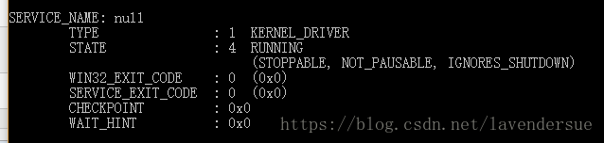   
2、手动启动该服务，运行sc start null   
会发现小黑板上报了错误：   
[SC] StartService 失败 577:   
Windows 无法验证此文件的数字签名。某软件或硬件最近有所更改，可能安装了签名错误或损毁的文件，或者安装的文件可能是来路不明的恶意软件。   
之后，从其他系统上拷贝一个null.sys并覆盖住原来的C:\Windows\System32\drivers\null.sys 文件，再启动null服务就可以了。若想检验null.sys是否正常，运行sc start null，若显示类似以下内容，则表示启动成功。   
SERVICE_NAME: null   
TYPE : 1 KERNEL_DRIVER   
STATE : 4 RUNNING   
(STOPPABLE, NOT_PAUSABLE, IGNORES_SHUTDOWN)   
WIN32_EXIT_CODE : 0 (0x0)   
SERVICE_EXIT_CODE : 0 (0x0)   
CHECKPOINT : 0x0   
WAIT_HINT : 0x0   
PID : 0   
FLAGS :   
之后，右键git bash here就会发现没有闪退了。   
小编亲测有用的null.sys文件地址：   
链接：<https://pan.baidu.com/s/1UtcZizm-iFcVk4OKrnFJVg> 密码：1q4d